 | 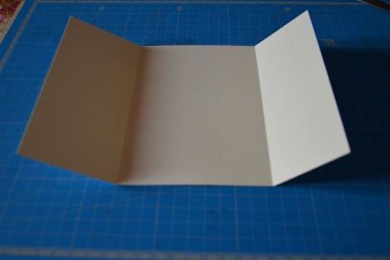
Etape 1 :  Dans une feuille ivoire de 21x29.7cm, découper un rectangle de 15x22cm. | Etape 2 :  Plier la feuille à 6.5cm du bord gauche (partie supérieure de la carte) et à 5.5cm du bord droit (partie inférieure de la carte).
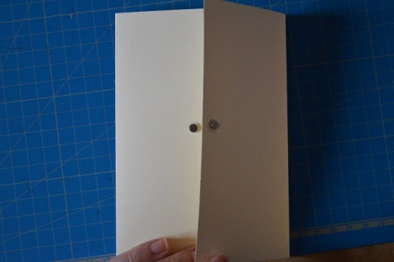 | 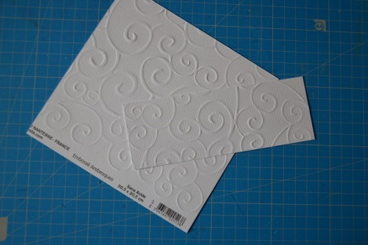
Etape 3 :  Pour la fermeture de cette carte, j’ai choisi des petits aimants ronds, les placer au centre à 0.5cm des bords inférieurs. | Etape 4 :  Dans une feuille de papier embossée, découper un rectangle de 5.5 x 15cm.
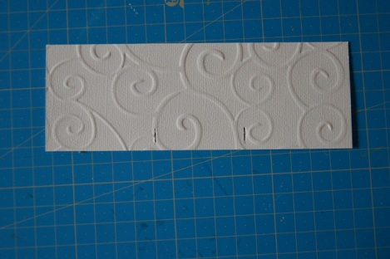 | 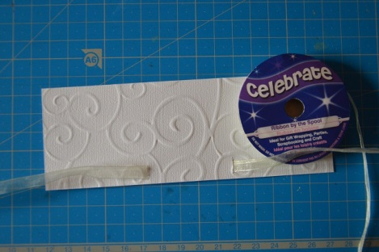
Etape 5 :  Faire deux entailles de 1cm à 0.5cm du bord inférieur et à 5 cm du bord droit et gauche. | Etape 6 :  Découper un morceau de ruban de 20cm puis le passer dans les entailles. Le ruban sort sur le côté visible de la carte.
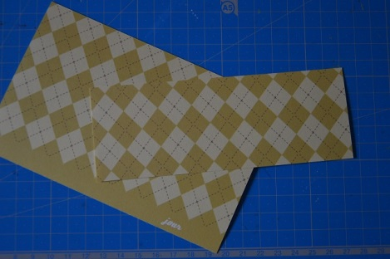 | 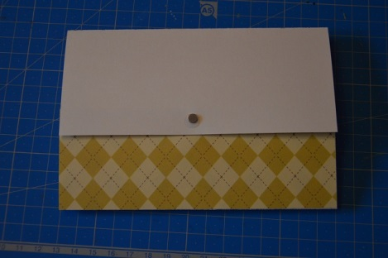
Etape 7 :  Dans une feuille de papier à motif découper un rectangle de 5.5 x 15 cm. | Etape 8 :  Coller le rectangle à motif sur la partie inférieure de la carte.
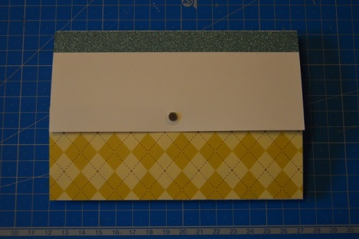 | 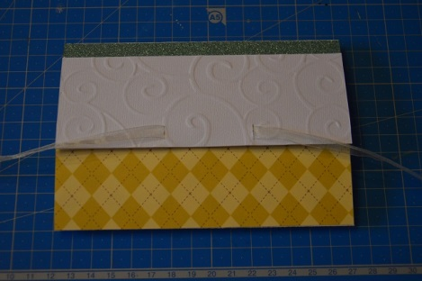
Etape 9 :  Le long du bord supérieur de la carte, coller une longueur de masking tape. | Etape 10 :  Coller le rectangle dans le papier embosser sur la partie supérieure de la carte en laissant visible le masking tape.
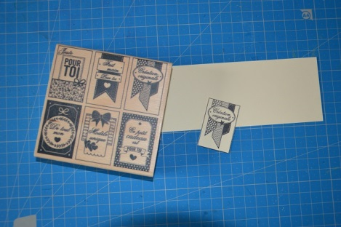 | 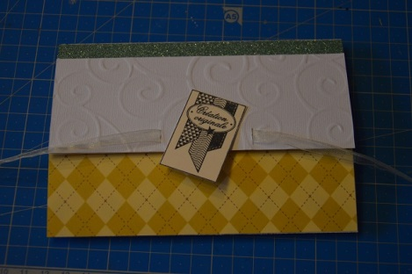
Etape 11 :  J’ai tamponné une étiquette à l’aide d’un tampon Florilège Design sur la chute de papier qui sert de base pour la carte. | Etape 12 :  Coller l’étiquette obtenue entre les deux entailles et avec une partie dans le vide.
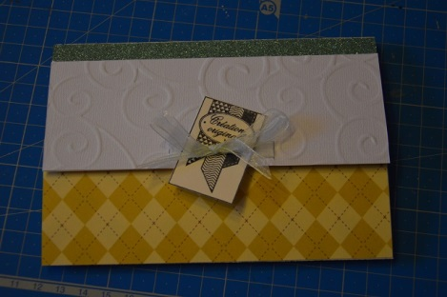 | 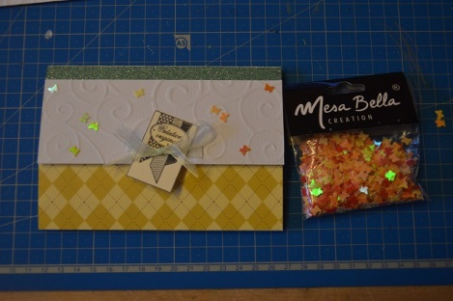
Etape 13 :  Faire un nœud par-dessus l’étiquette avec les 2 bouts de ruban. | Etape 14 :  Une dernière petite touche de décoration à l’aide de petits papillons orange et jaune. (Papillon Mesa Bella Creation au rayon déco de table d’Auchan)

